# 面试官：谈谈 JavaScript 中的类型转换机制

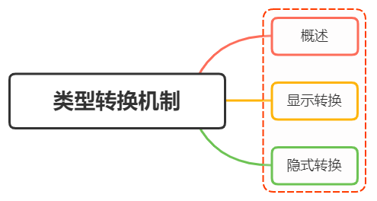

## 一、概述

前面我们讲到，JS中有六种简单数据类型：undefined、null、boolean、string、number、symbol，以及引用类型：object

但是我们在声明的时候只有一种数据类型，只有到运行期间才会确定当前类型

let x = y ? 1 : a;

上面代码中，x的值在编译阶段是无法获取的，只有等到程序运行时才能知道

虽然变量的数据类型是不确定的，但是各种运算符对数据类型是有要求的，如果运算子的类型与预期不符合，就会触发类型转换机制

常见的类型转换有：

* 强制转换（显示转换）
* 自动转换（隐式转换）

## 二、显示转换

显示转换，即我们很清楚可以看到这里发生了类型的转变，常见的方法有：

* Number()
* parseInt()
* String()
* Boolean()

### Number()

将任意类型的值转化为数值

先给出类型转换规则：

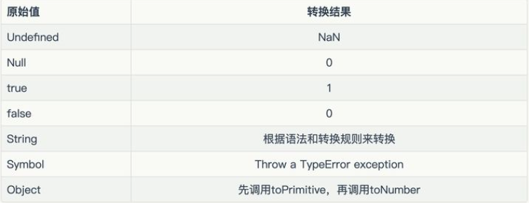

实践一下：

Number(324) // 324  
  
// 字符串：如果可以被解析为数值，则转换为相应的数值  
Number('324') // 324  
  
// 字符串：如果不可以被解析为数值，返回 NaN  
Number('324abc') // NaN  
  
// 空字符串转为0  
Number('') // 0  
  
// 布尔值：true 转成 1，false 转成 0  
Number(true) // 1  
Number(false) // 0  
  
// undefined：转成 NaN  
Number(undefined) // NaN  
  
// null：转成0  
Number(null) // 0  
  
// 对象：通常转换成NaN(除了只包含单个数值的数组)  
Number({a: 1}) // NaN  
Number([1, 2, 3]) // NaN  
Number([5]) // 5

从上面可以看到，Number转换的时候是很严格的，只要有一个字符无法转成数值，整个字符串就会被转为NaN

### parseInt()

parseInt相比Number，就没那么严格了，parseInt函数逐个解析字符，遇到不能转换的字符就停下来

parseInt('32a3') //32

### String()

可以将任意类型的值转化成字符串

给出转换规则图：

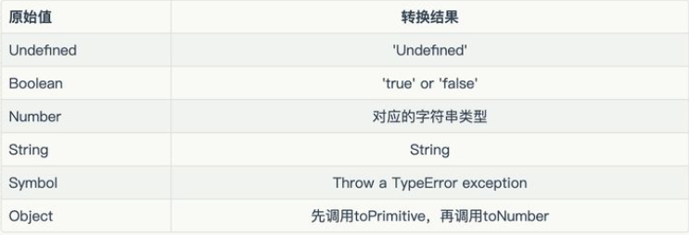

实践一下：

// 数值：转为相应的字符串  
String(1) // "1"  
  
//字符串：转换后还是原来的值  
String("a") // "a"  
  
//布尔值：true转为字符串"true"，false转为字符串"false"  
String(true) // "true"  
  
//undefined：转为字符串"undefined"  
String(undefined) // "undefined"  
  
//null：转为字符串"null"  
String(null) // "null"  
  
//对象  
String({a: 1}) // "[object Object]"  
String([1, 2, 3]) // "1,2,3"

### Boolean()

可以将任意类型的值转为布尔值，转换规则如下：

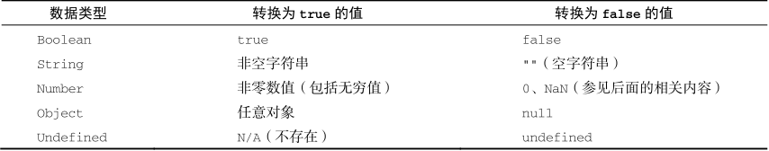

实践一下：

Boolean(undefined) // false  
Boolean(null) // false  
Boolean(0) // false  
Boolean(NaN) // false  
Boolean('') // false  
Boolean({}) // true  
Boolean([]) // true  
Boolean(new Boolean(false)) // true

## 三、隐式转换

在隐式转换中，我们可能最大的疑惑是 ：何时发生隐式转换？

我们这里可以归纳为两种情况发生隐式转换的场景：

* 比较运算（==、!=、>、<）、if、while需要布尔值地方
* 算术运算（+、-、*、/、%）

除了上面的场景，还要求运算符两边的操作数不是同一类型

### 自动转换为布尔值

在需要布尔值的地方，就会将非布尔值的参数自动转为布尔值，系统内部会调用Boolean函数

可以得出个小结：

* undefined
* null
* false
* +0
* -0
* NaN
* ""

除了上面几种会被转化成false，其他都换被转化成true

### 自动转换成字符串

遇到预期为字符串的地方，就会将非字符串的值自动转为字符串

具体规则是：先将复合类型的值转为原始类型的值，再将原始类型的值转为字符串

常发生在+运算中，一旦存在字符串，则会进行字符串拼接操作

'5' + 1 // '51'  
'5' + true // "5true"  
'5' + false // "5false"  
'5' + {} // "5[object Object]"  
'5' + [] // "5"  
'5' + function (){} // "5function (){}"  
'5' + undefined // "5undefined"  
'5' + null // "5null"

### 自动转换成数值

除了+有可能把运算子转为字符串，其他运算符都会把运算子自动转成数值

'5' - '2' // 3  
'5' * '2' // 10  
true - 1 // 0  
false - 1 // -1  
'1' - 1 // 0  
'5' * [] // 0  
false / '5' // 0  
'abc' - 1 // NaN  
null + 1 // 1  
undefined + 1 // NaN

null转为数值时，值为0 。undefined转为数值时，值为NaN